班级动态
2025.2.27 星期四 阴
一、来园基本情况
今天共有23人来园，1请假，其中刘芃泽宝贝事假。
二、区域游戏活动
孩子们自主点心后就陆陆续续来到自己喜欢的区域探索游戏，王宇尧和陈煦在地面建构区建构天安门的场景；蔡松霖和唐可一在万能工匠区用材料建构机器人；肖宸锡在桌面建构区用雪花片进行建构；胡皓霆、王晔、胡希瑶在益智区玩数字汽车，李哲在益智区玩彩色圆柱，汪子恒在益智区巩固系鞋带的方法；户亚玥、邢永望、王梓雯在图书区阅读绘本、制作故事书；沈星延、郭陶霖、蒋婉柔在美工区用超轻黏土做作品，苏媛在美工区绘画；高梓歆、仲思齐、查慧如、彭鑫奕在科探区探索万花筒的制作方法，孩子们在区域里专注投入。
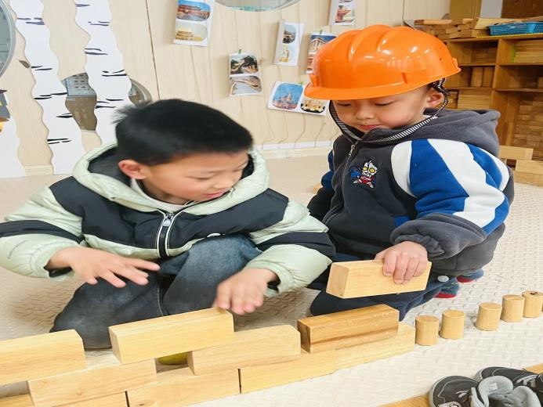 | 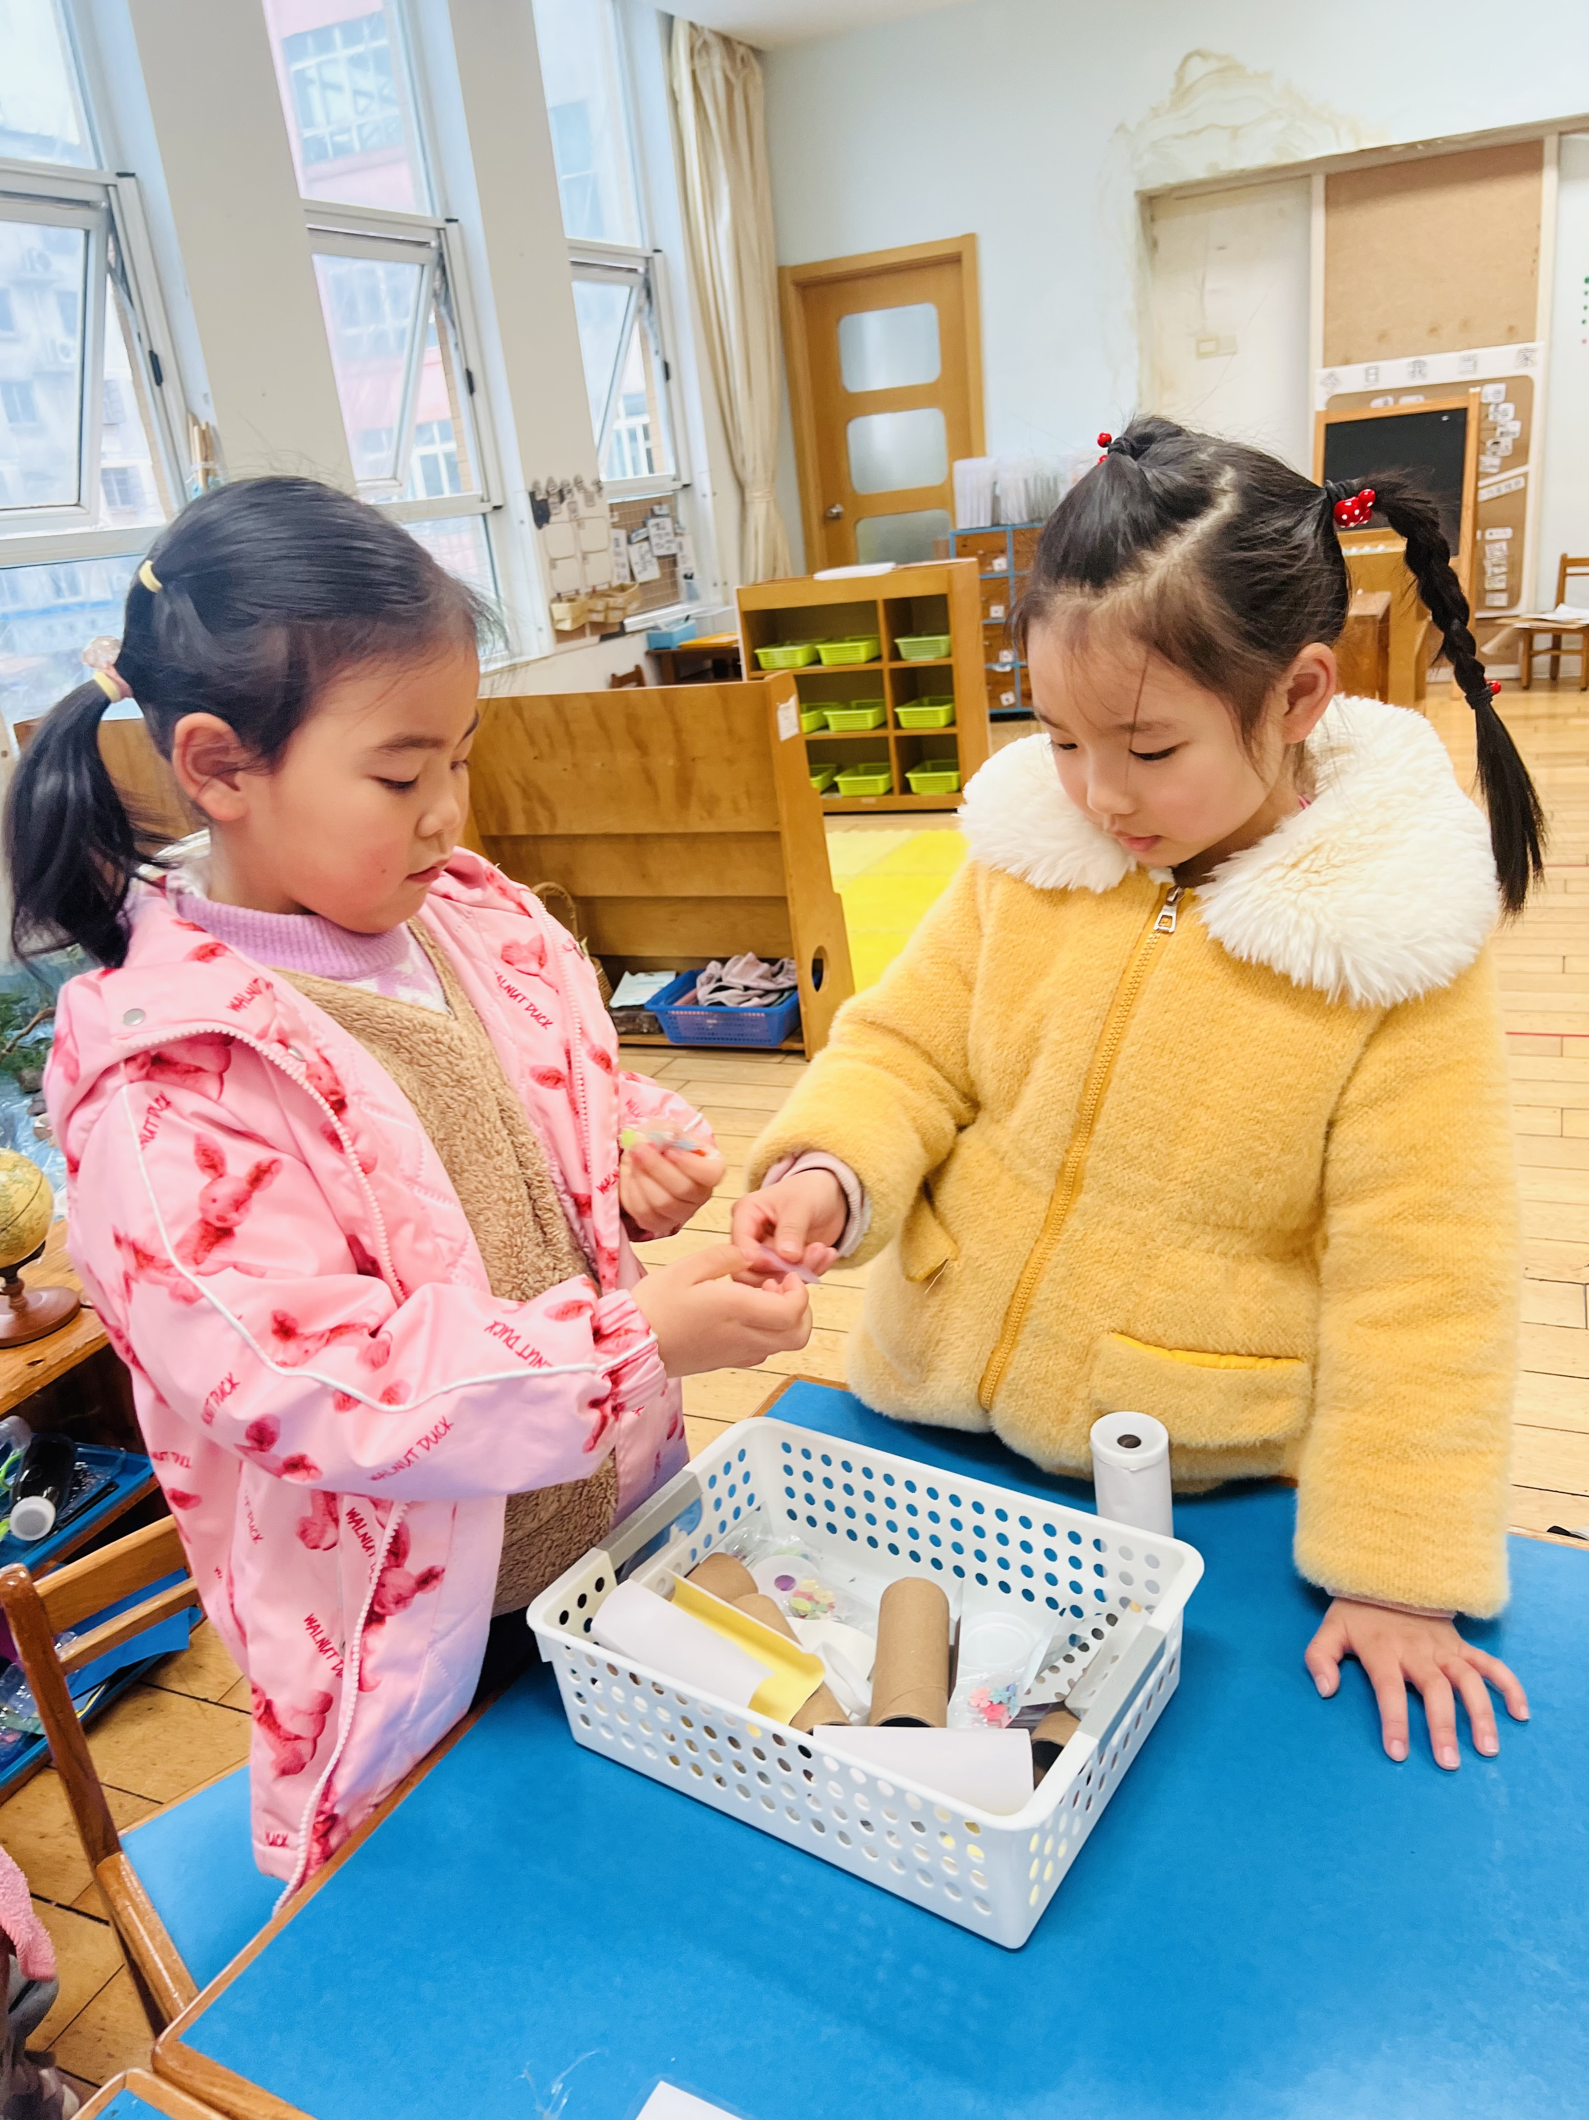
我们在用木质积木建构天安门广场哦。 | 万花筒的制作方法可难不倒我们哦！
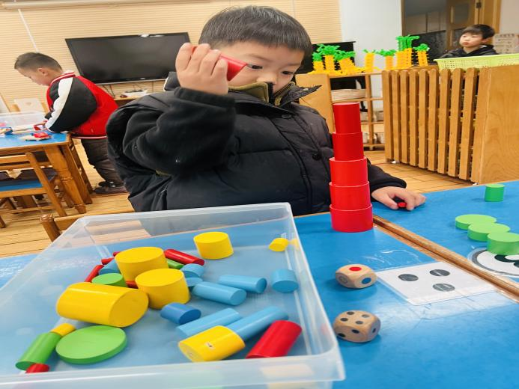 | 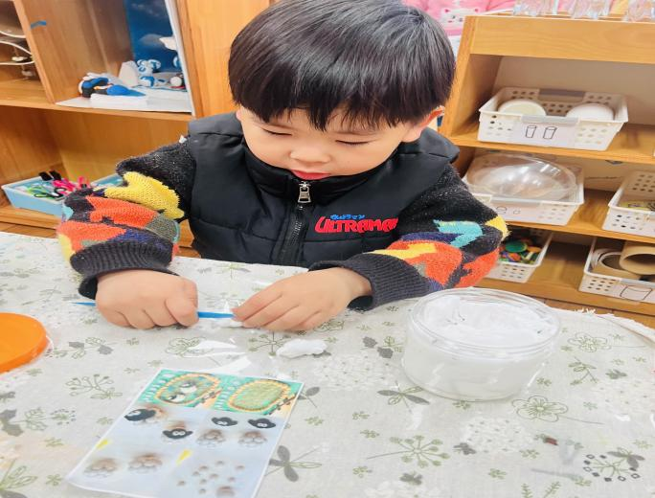
我要把圆柱形的积木垒得很高很高。 | 我在用超轻黏土做一只可爱的小绵羊哦。
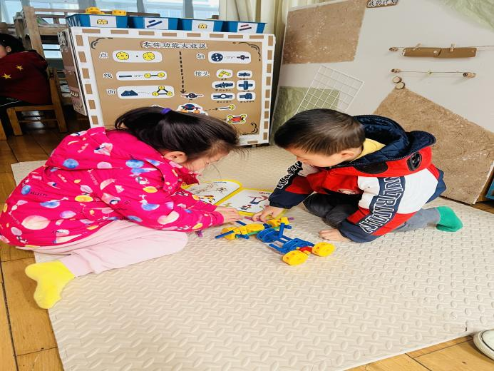 | 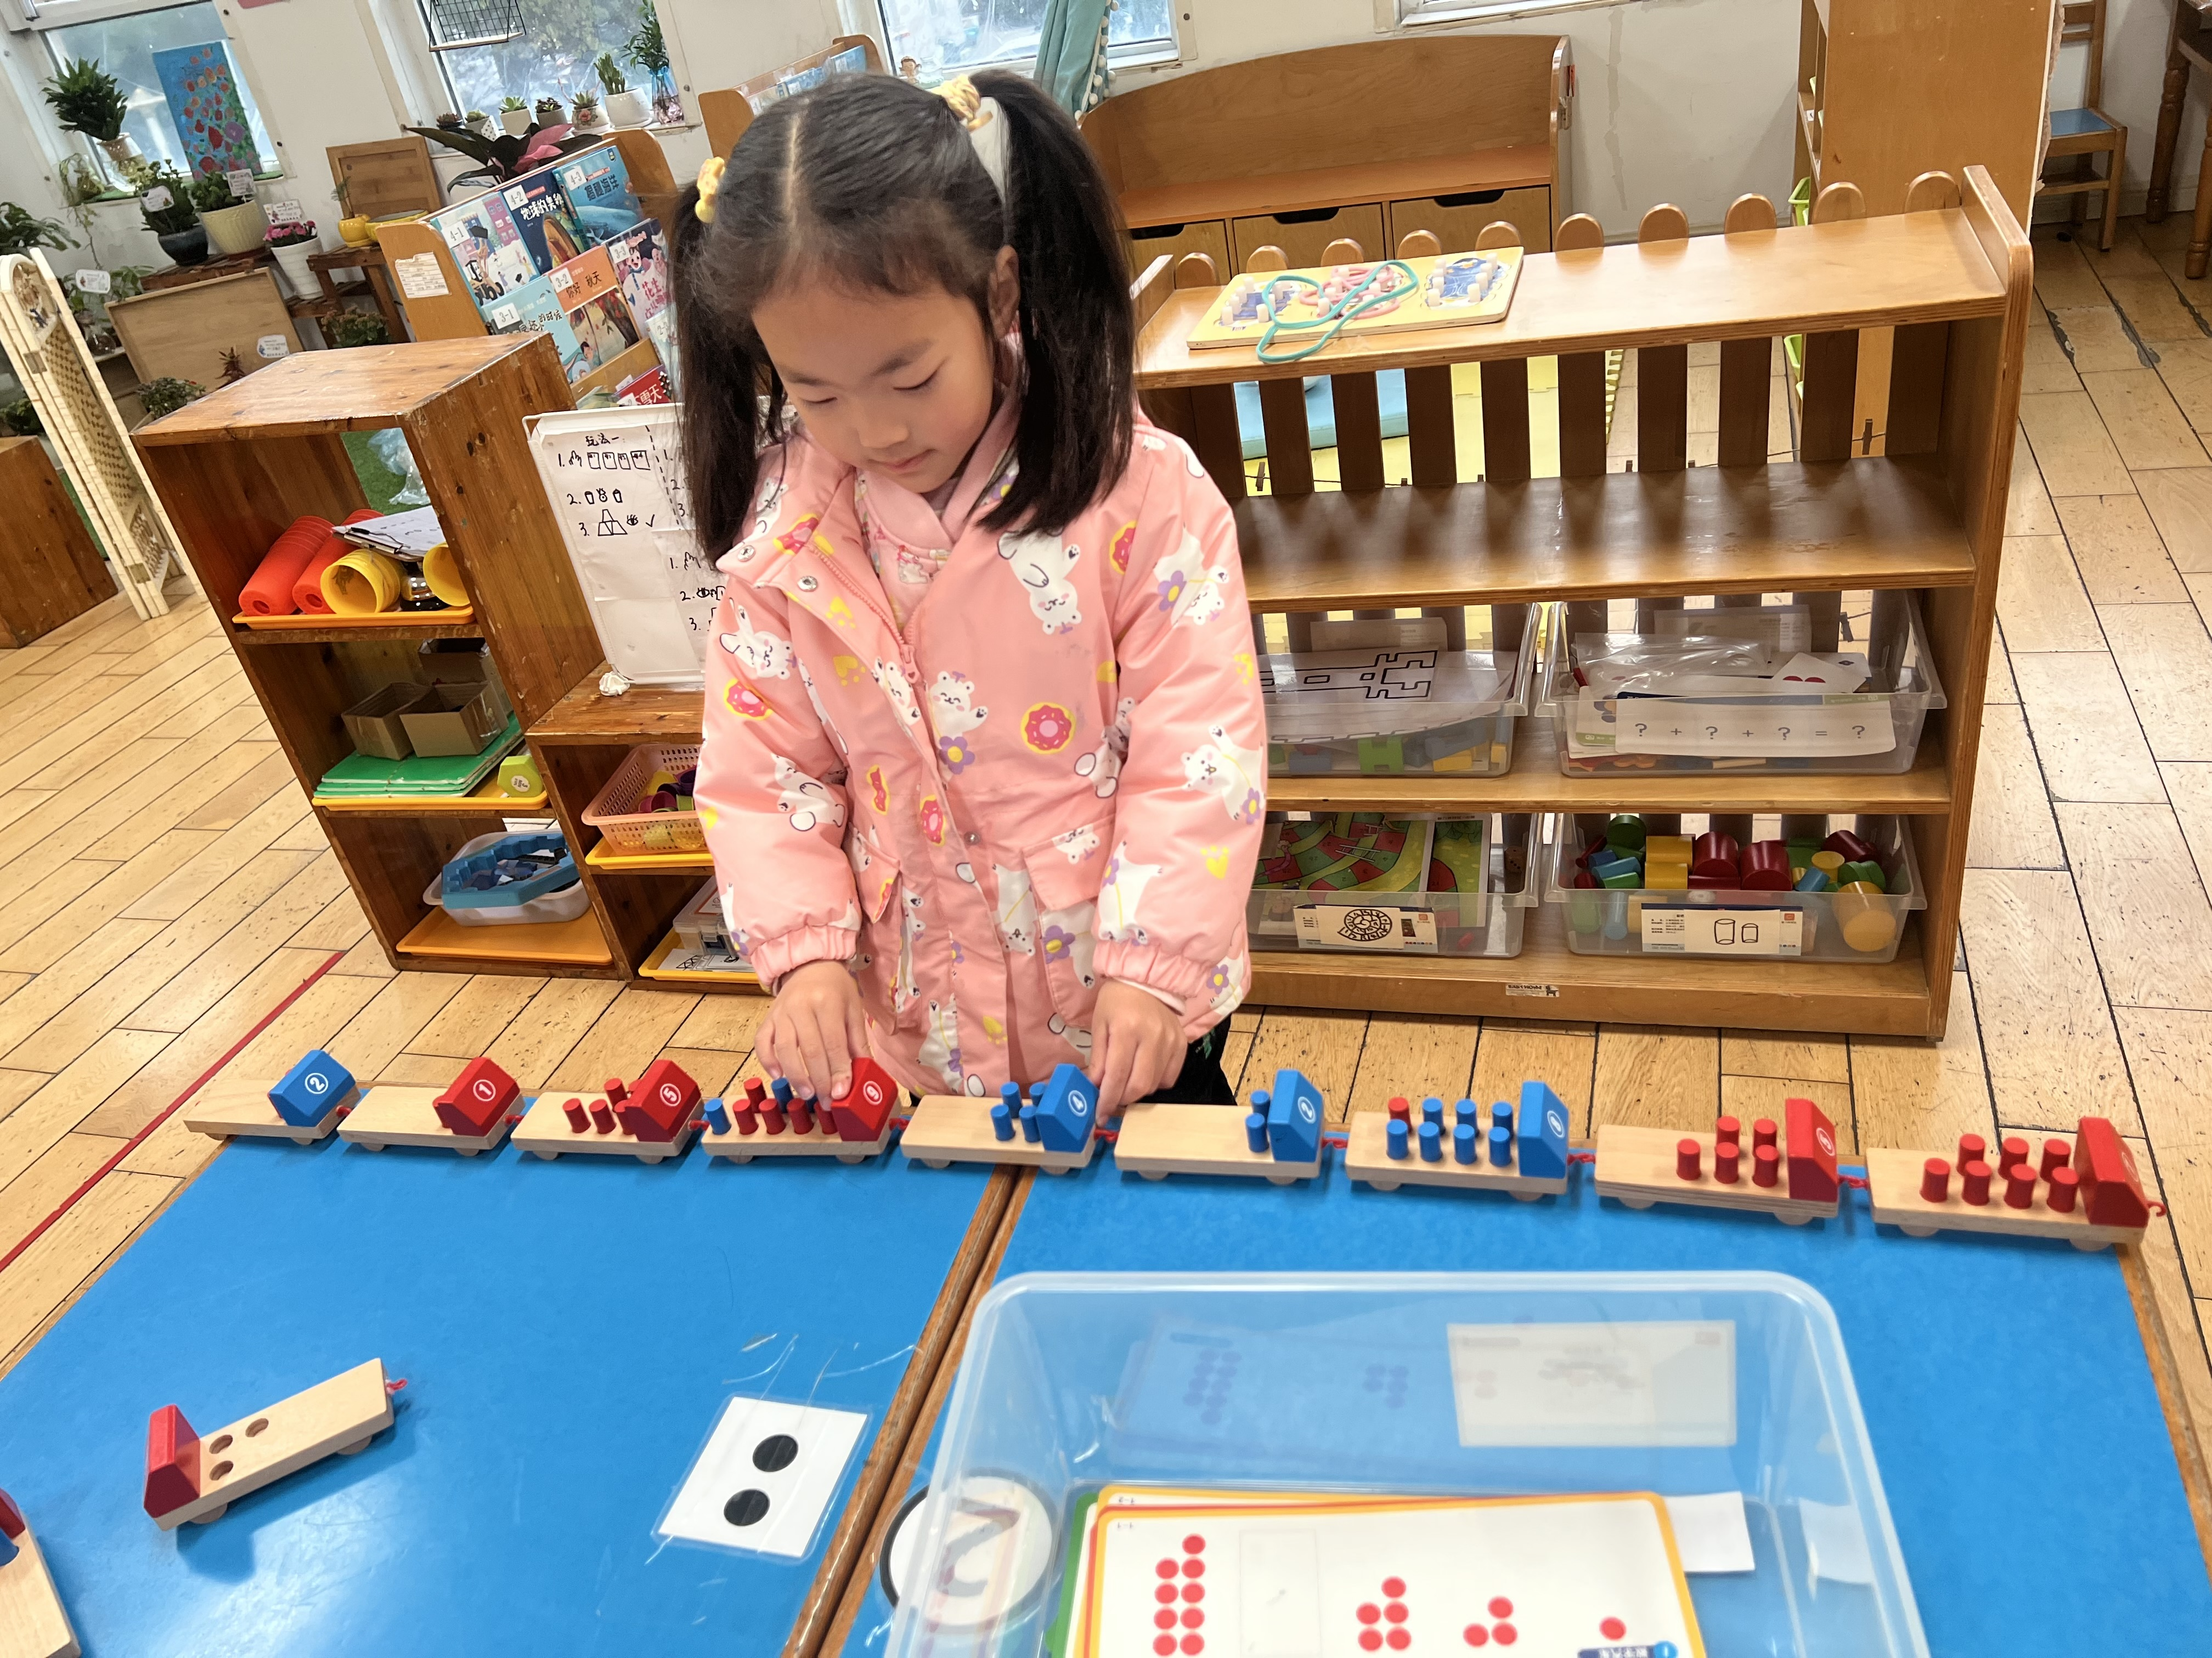
这是万能工匠，我们在做机器人哦。 | 数字和汽车相结合的游戏真好玩呀！

三、消防演练
消防演练是幼儿园安全管理的重要环节，它对幼儿的安全意识、逃生技能、心理素质和责任感都有显著提升，同时还能促进家园共育，符合安全教育要求。于是上午我们全园组织幼儿开展了消防演练活动，前期，老师和孩子们一起了解消防的知识，丰富已经经验，演练活动中，孩子们能积极参与，主动保护好自己的安全。
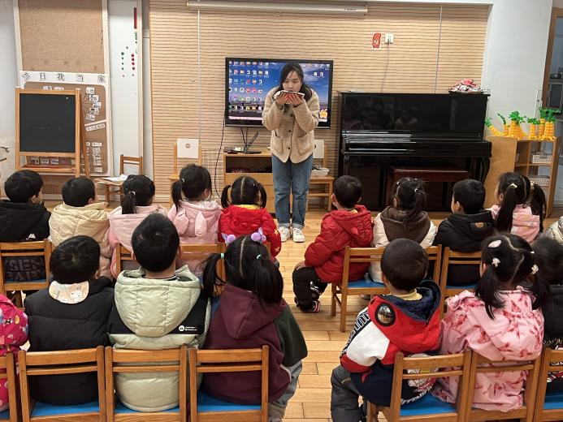 | 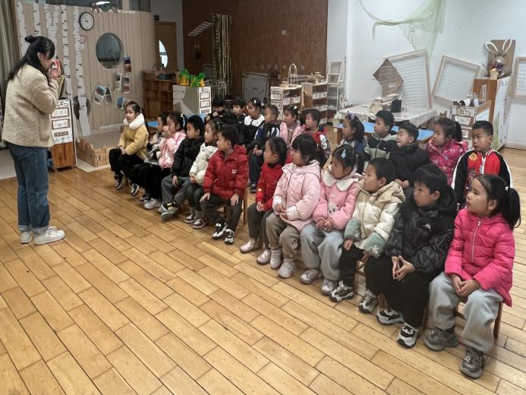
佳佳老师在给我们讲解消防的重要性！ | 佳佳老师教我们逃生的方法！
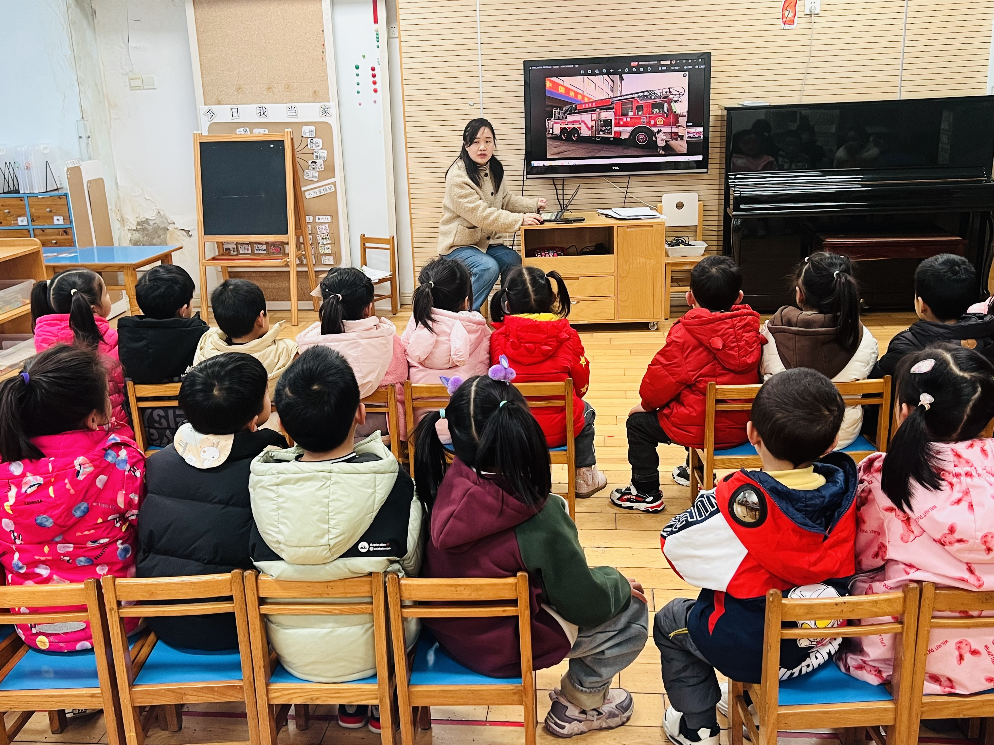 | 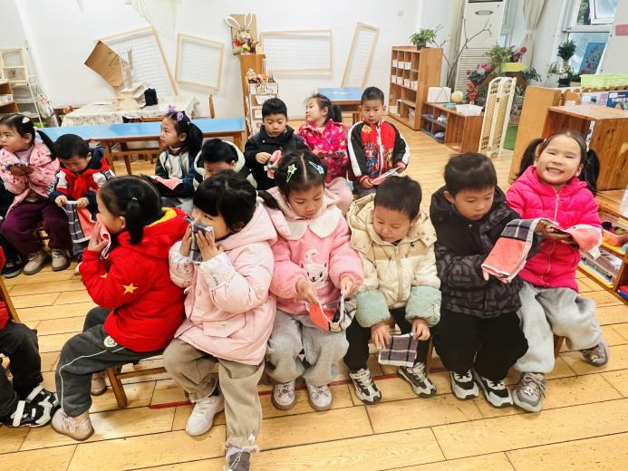
双我们在观看图片和视频中了解消防知识。 | 用毛巾捂住口鼻，这个方法我学会了呢！
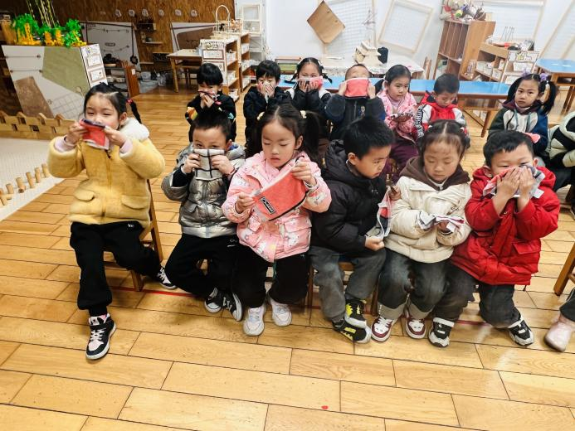 | 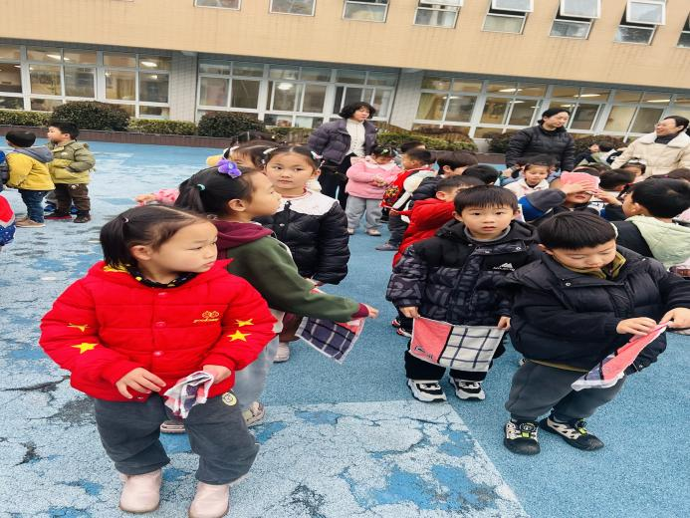
我先把毛巾折叠，再捂住口鼻，保护好自己。 | 我们安全地从教室逃生到操场上啦！

四、集体教学活动——科学：我长得像谁
这是一节知识类科普教学活动。遗传是生物亲代与子代之间、子代个体之间相似的现象。遗传一般是指亲代的性状又在下代表现的现象，但在遗传学上指遗传物质从上代传给后代的现象。活动主要引导幼儿初浅地了解遗传关系，知道自己的长相、习惯、能力等会与家长相似，从而感受亲子间的血缘关系，感受家庭的幸福。活动中孩子们能认真倾听，仔细观察、主动表达，探索自己与家人长相的相似之处，感受遗传的神奇，萌发一家人生活在一起幸福的情感。
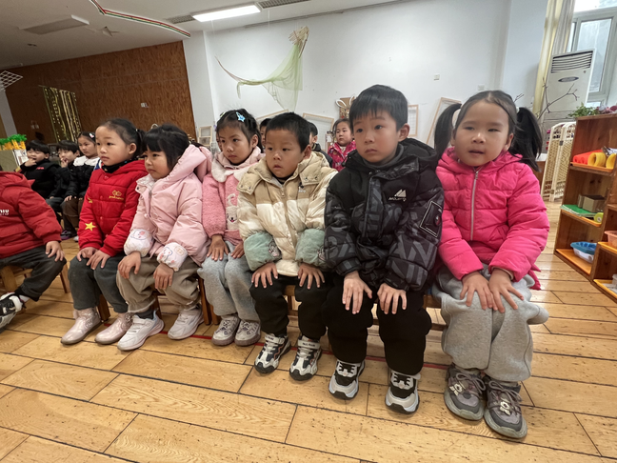 | 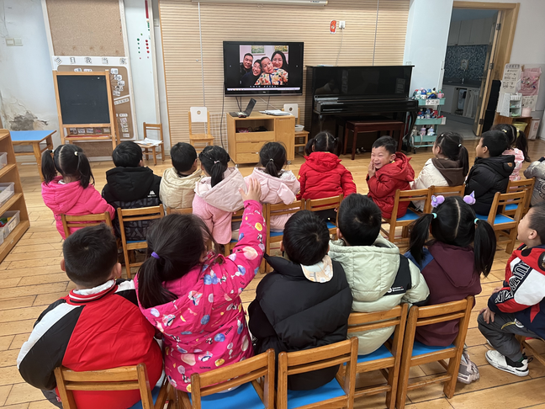
瞧，我们在认真地学习新知识哦。 | 让我们一起来找找同伴和父母的相似地方。

五、今日美食
早点：鲜牛奶、自选饼干、腰果
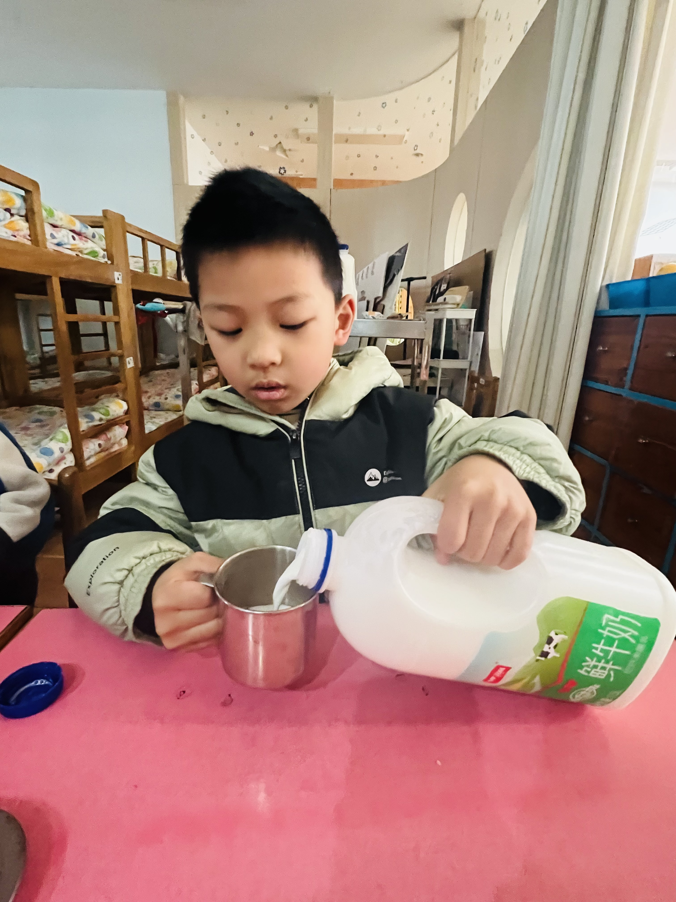 | 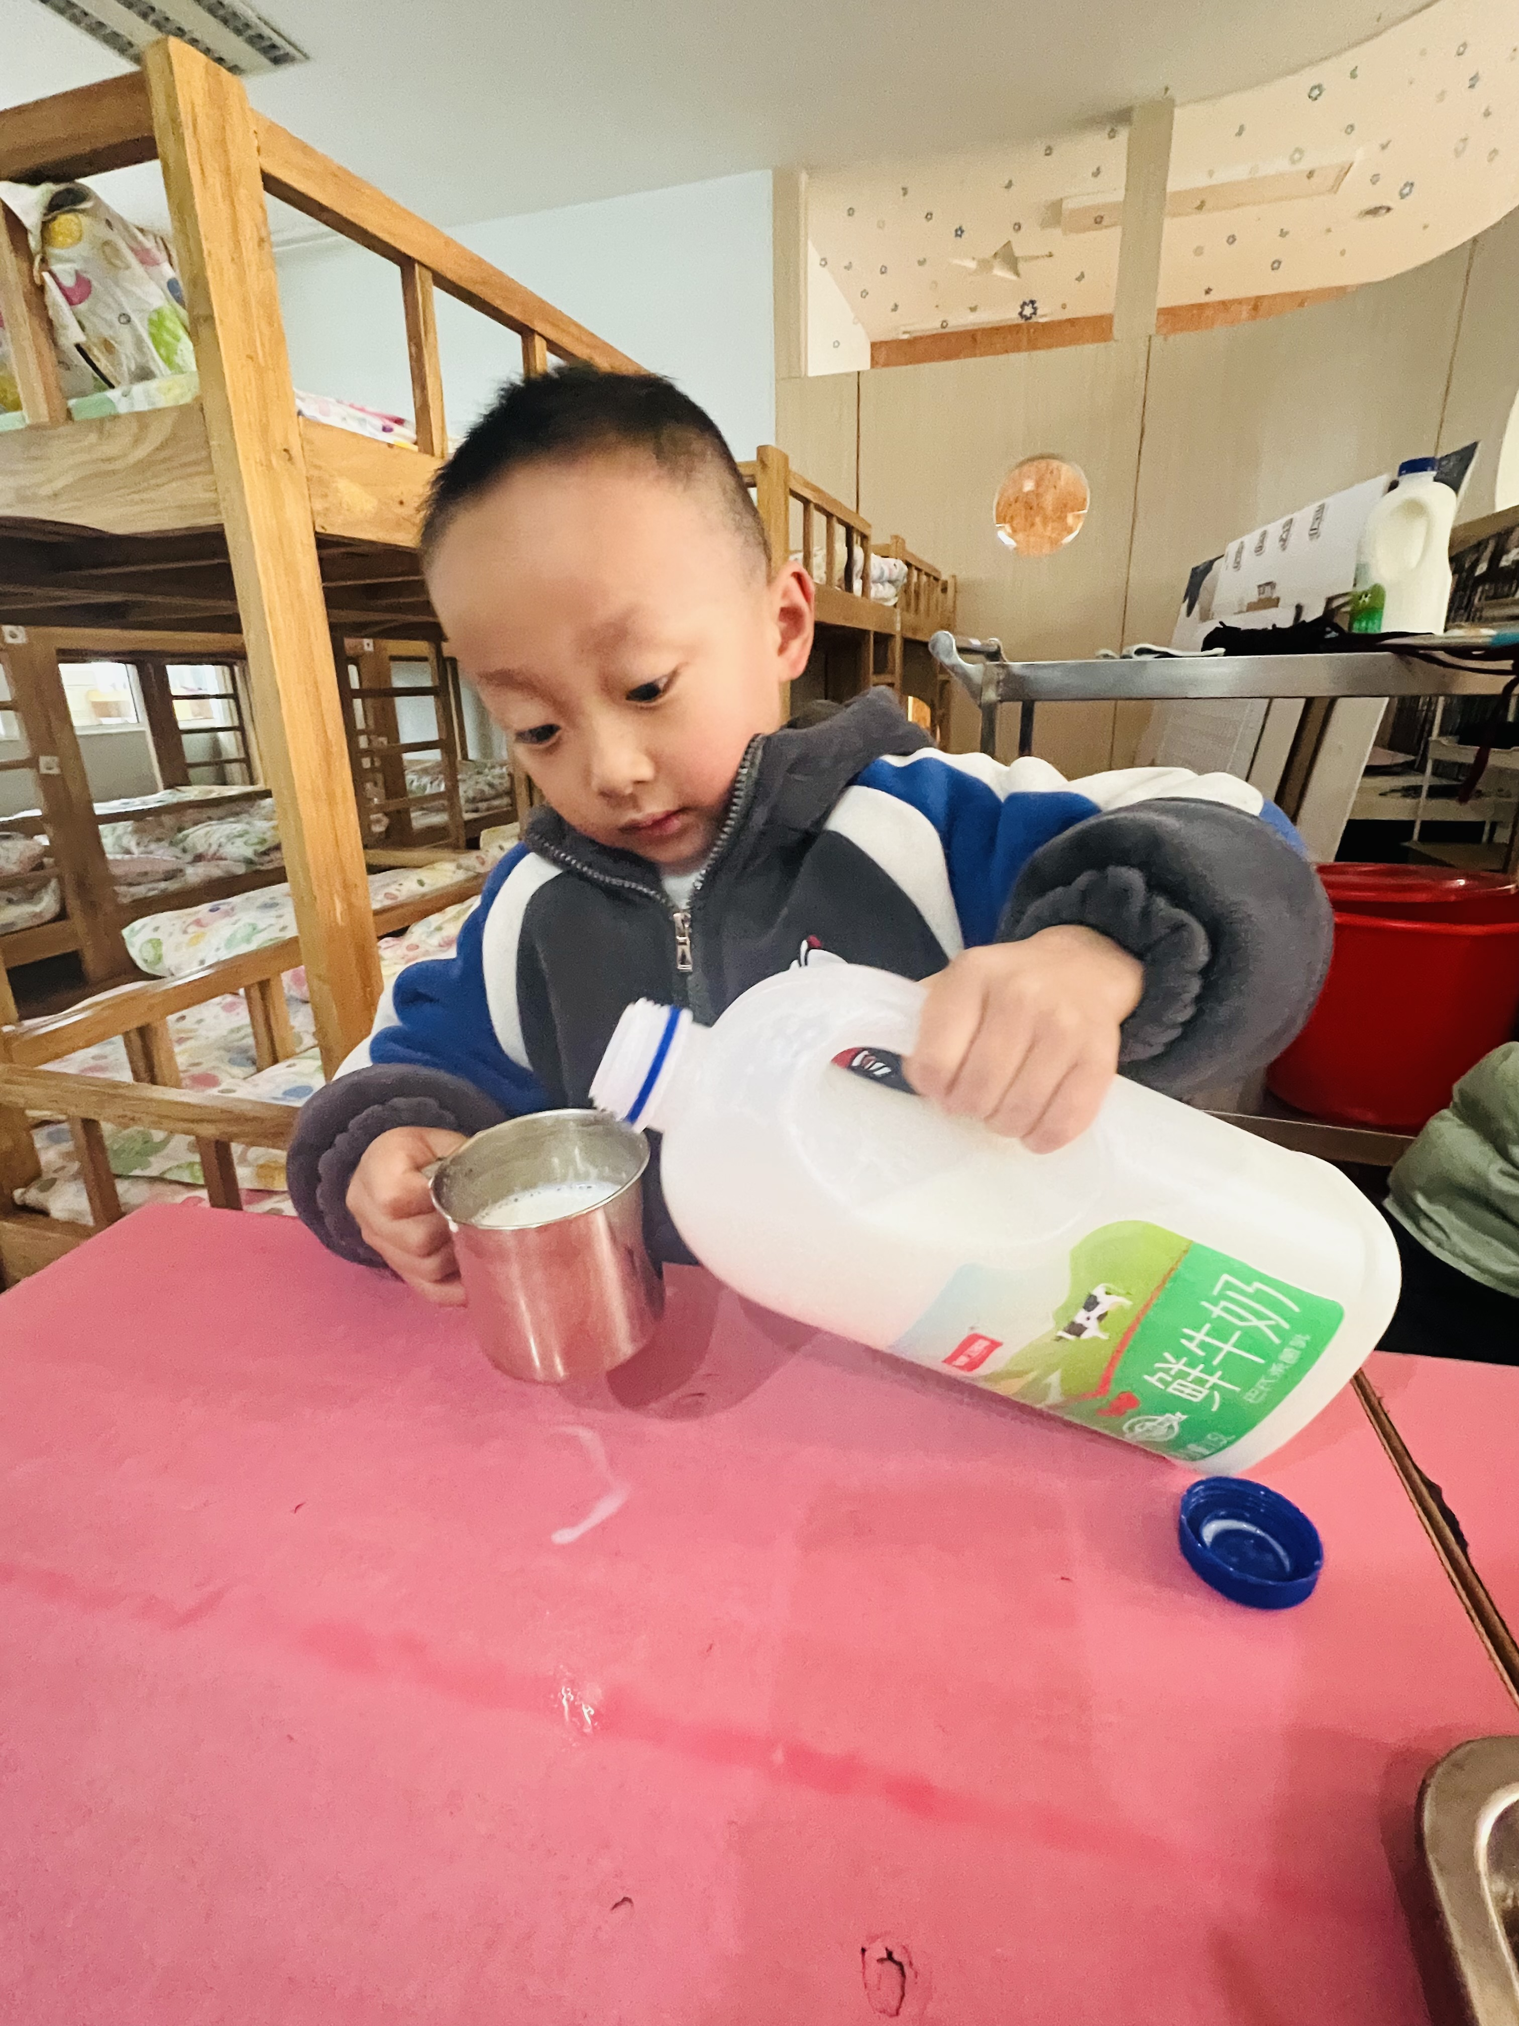
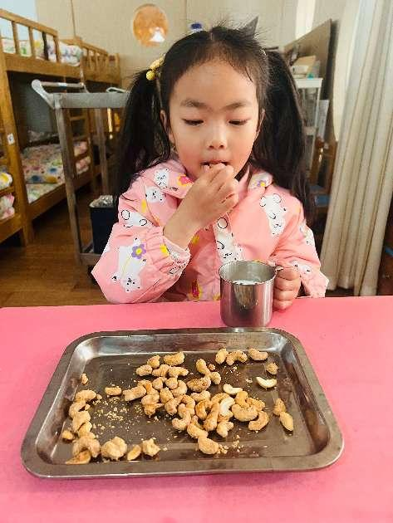 | 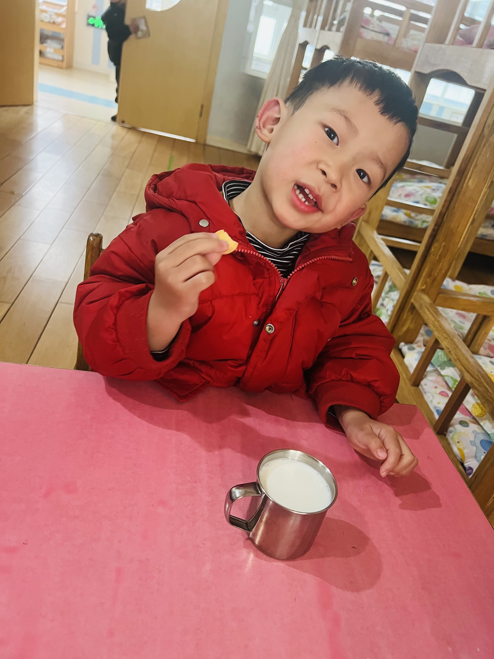

午餐：南瓜饭、鲍鱼煨肉、黄瓜炒木耳、豌豆苗鱼丸汤。
下午点心：黑芝麻汤圆。
水果：苹果、龙眼。

